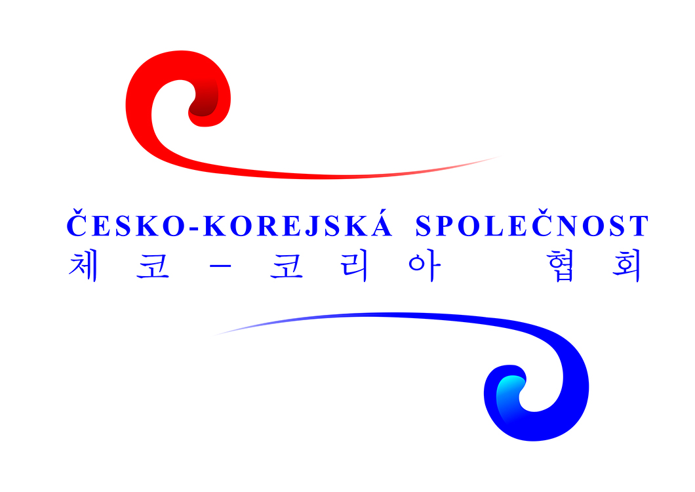 **TISKOVÁ ZPRÁVA**

22. září 2015, Praha

K OKAMŽITÉMU OTIŠTĚNÍ

**První říjnový víkend v Praze ve znamení 2. ročníku Korejských dnů!**

**Česko-korejská společnost organizuje ve spolupráci s Národním muzeem druhý ročník akce Korejské dny v Praze! Dvoudenní festival plný pestrého programu se bude konat ve dnech 3. 10. 2015 - 4. 10. 2015 v Náprstkově muzeu asijských, afrických a amerických kultur, Betlémské nám. 1, Praha 1. Vstupné na akci je zdarma.**

**První festivalový den** **(sobota, 10:00 - 18:30)** nabídne návštěvníkům řadu přednášek o tradičních součástech korejské kultury, jako jsou písmo, jeho filozofie a malba. V programu jsou zařazeny i ukázky korejského bojového umění s meči, Zen meditace a čajového obřadu. Vrcholem je představení tradiční korejské hudby a tance. Součástí programu je i workshop výroby tradičních korejských rýžových koláčků.

**Druhý festivalový den (neděle, 10:00 - 20:00)** se návštěvníci mohou těšit na přednášky o korejštině, ukázku korejského bojového sportu „taekwondo“ a vystoupení korejské populární hudby a tance (K-pop). Připravena bude celá řada workshopů - výroba korejských rýžových koláčků, tvorba korejské malby, hra na tradiční korejský buben „čang-gu“. Završením programu bude ukázka tradičního korejského svatebního obřadu a česká premiéra korejského animovaného filmu „*Cesta jménem život*“ v kině Ponrepo, Bartolomějská 11, Praha 1.

Vstup je bezbariérový a po celé dva dny bude k vyzkoušení korejská kaligrafie a skládání z papíru pro děti i dospělé, dětský koutek a stánky s korejským jídlem.

Celá akce je organizována hlavně za finančního přispění Velvyslanectví Korejské republiky v Praze a Městské části Praha 1 v rámci Grantu v oblasti kultury MČ Praha 1 pro rok 2015.

**Česko-korejská společnost** (체코-코리아 협회, Czech-Korean Society, ČKS) je nevládní nezisková organizace, která rozvíjí a podporuje vzájemné kontakty osob a institucí z České republiky a Koreje, a to v oblastech kultury, vzdělání, sportu, turismu, vědy a techniky, ekonomické i obchodní spolupráce. Její historie sahá do roku 1990, kdy byla založena jako občanské sdružení napomáhající ke zlepšování vzájemného porozumění mezi oběma regiony a k prohlubování povědomí o Koreji v České republice a naopak.

**Kontakt:** Monika Čechová, [monika.cechova@cks-korea.cz](mailto:monika.cechova@cks-korea.cz),

+ 420 605 402 414